**Documento Entrega 4 del Proyecto**

**2 ) Análisis y modelo conceptual a.**

**Modelo E/R**

**3 ) Diseño de la base de datos:**

**3.1 ) Análisis de la carga de trabajo**

**a. Entidades y atributos:**

**Cliente:** El cliente representa un usuario de Bancandes, este contiene los siguientes atributos (Un cliente puede tener muchas cuentas):

* **Tipo_persona:** Puede ser natural o jurídica
* **nombre:** Nombre de la persona
* **numero_cedula:** Documento de identificación del cliente

**Empleado:** El empleado representa un trabajador de bancandes el cual puede registrar las operaciones, este también tiene las características de un cliente (es decir sus mismos atributos)

* **Tipo_empleado:** Gerente general, gerente de oficina, cajero.

Un empleado puede haber registrado muchas operaciones bancarias, a su vez si un empleado tiene el cargo requerido también puede tener una oficina

**Cuenta:** Representa una cuenta creada por un cliente. Contiene los siguientes atributos (Sobre una cuenta se realizan muchas operaciones bancarias):

* **Tipo_cuenta:** Cuenta ahorros, cuenta corriente, AFC
* **Estado_cuenta:** Puede ser activa, cerrada, desactivada
* **Saldo:** Representa el total de dinero de la cuenta
* **FechaUltimaTransacción:** Representa la fecha con formato de año/mes/día/hora de la última transacción realizada

**Operaciones bancarias:** Una operación bancaria puede tener un empleado a su cargo, también una operación bancaria tiene asociada una cuenta sobre la cual se realizó la operación, también tiene asociado el punto de atención donde se realizó.

* **Tipo_Operacion:** Abrir cuenta, cerrar cuenta, consignar, retirar, transferir
* **Valor:** Valor de la transacción realizada en dado caso que sea consignar retirar o tranferir
* **HoraFecha:** Representa la fecha con formato de año/mes/día/hora del momento cuando se realizó la transacción

**Oficina :** Una oficina tiene un empleado que tiene el cargo de gerente como encargado, una oficina tiene muchos puntos de atención

* **Nombre:** Nombre de la oficina
* **Direccion:** Dirección de la oficina

**Punto_atencion:** Un punto de atención tiene muchas operaciones bancarias registradas y puede o no tener una oficina asociada (esto depende del tipo de punto de atención).

* **Tipo_puntoAtencion:** Se dividen en los siguiente tres tipos: Personalizado, cajeros, cajeros automáticos ATM
* **Localización Geográfica:** Coordenadas de la localización del punto de atención

**b. Cuantificación de las entidades:**

**Oficinas:**

* Frecuencia de creación/modificación: 1 vez por mes
* Frecuencia de consulta: 1 vez por semana
* Cantidad estimada: 300 oficinas

Dado que la cantidad de oficinas se estima en 300, y su creación o modificación no es frecuente, la cantidad total de registros de oficinas será de aproximadamente 300.

**Puntos de Atención:**

* Frecuencia de creación/modificación: 1 vez por mes
* Frecuencia de consulta: 1 vez por semana
* Cantidad estimada: 1500 puntos de atención
* La cantidad total de puntos de atención se estima en 1500.

**Usuarios del Banco:**

* Frecuencia de creación/modificación: 200 veces por día
* Frecuencia de consulta: 500 veces por día
* Cantidad estimada: 1,500,000 usuarios
* La cantidad total de usuarios del banco se estima en 1,500,000.

**Cuentas:**

* Frecuencia de creación/modificación: 500 veces por día
* Frecuencia de consulta: 5000 veces por día
* Cantidad estimada: 2,500,000 cuentas
* La cantidad total de cuentas se estima en 2,500,000.

**Operaciones sobre Cuentas:**

* Frecuencia de creación: 20,000 veces por día
* Frecuencia de consulta: 5000 veces por día
* Cantidad estimada: 24,000,000 operaciones en 3 años
* La cantidad total de operaciones sobre cuentas en una ventana de tiempo de 3 años se estima en 24,000,000.

**Resumen de Cantidad de Registros Totales:**

* Oficinas: 300
* Puntos de Atención: 1500
* Usuarios del Banco: 1,500,000
* Cuentas: 2,500,000
* Operaciones sobre Cuentas: 24,000,000

**c.**

50/día

**d.**

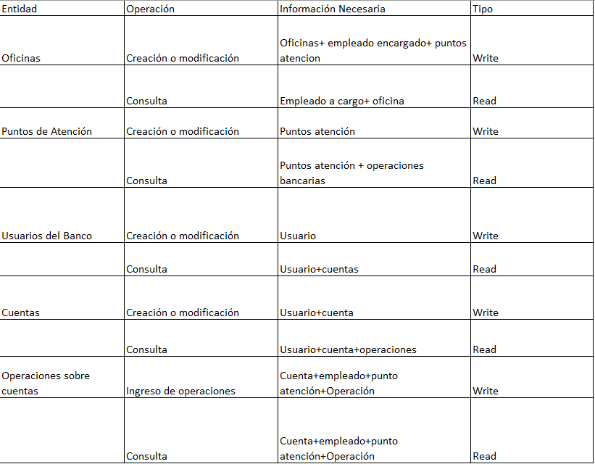

**3.2 ) Descripción las entidades de datos del modelo E/R y sus relaciones:**

**a. lista de entidades:**

* Cliente: Usuario del banco
* Empleado: Trabajador del banco que incluye varios tipos de empleados encargados de atender los puntos de atención
* Cuentas: Cuenta bancaria asociada a un cliente la cual puede tener muchas operaciones
* Operaciones_bancarias: Acciones realizadas sobre una cuenta bancaria las cuales pueden ser abrir, cerrar, consignar o retirar
* Puntos_atencion: Puntos de acceso a los servicios del banco los cuales pueden ser puntos fisicos o puntos digitales
* Oficinas: Punto fisico del banco que tiene asignado empleados y puntos de atencion de tipo fisico

**b. Relaciones y cardinalidad:**

* Un Cliente puede tener muchas Cuenta (Uno a muchos)
* Un Empleado tiene una oficina asignada (Uno a uno)
* Una cuenta puede tener muchas Operacion_bancaria (Uno a muchos)
* Una oficina puede tener muchos Punto_atencion (Uno a muchos)
* Un Punto_atencion puede tener muchas Operacion_bancaria (Uno a muchos)
* Un cliente puede tener muchas Operacion_bancaria (Uno a muchos)

**c. Análisis de selección de esquema de asociación:**

* **Cliente – Cuenta:**

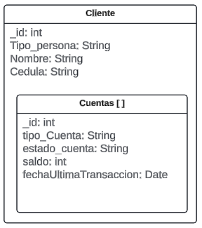

Se opto por **Embeber Cuentas en clientes**, esta decisión se debe a que al ser una relación de uno a muchos se embebe desde el lado del Cliente para embeber la menor cantidad de documentos posibles y dado el volumen de datos que se maneja, evitar la duplicación de estos mismos.

* **Empleado – Oficina:**

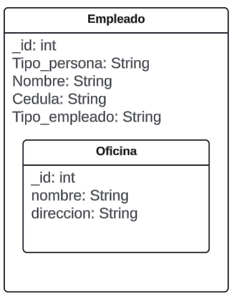

Se decidió embeber Oficina en el documento de Empleado ya que al ser una relación uno a uno, se recomienda embeber y en nuestro caso por temas de Clostering se embebió dentro de Empleado.

* **Cuanta – Operacion_bancaria:**

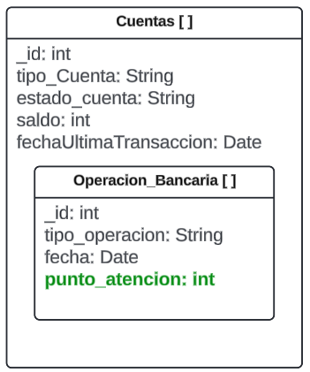

En esta relación se optó por embeber Operación_bancaria dentro de Cuenta ya que evitamos en lo mayor posible la duplicación de datos (se embebe desde el lado del One) y se crea una consistencia en la lógica del modelo.

* **Oficina – Puntos_atencion:**

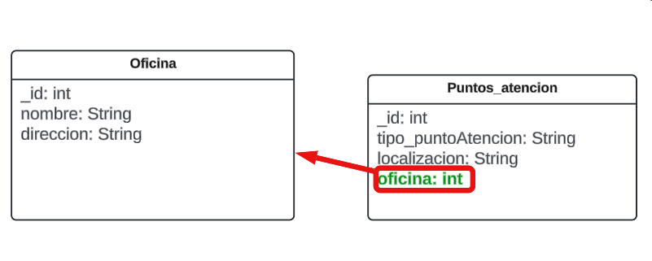

Se decidió referenciar a oficina desde la Puntos_atencion ya que se sugiere referenciar desde el lado del Many cuando este tiene mas solicitudes de consultas que el otro lado de la relación.

* **Punto_atencion – Operacion_bancaria:**

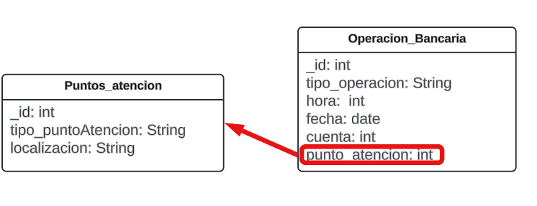

Se referencio Punto_atencion desde Operacion_Bancaria, esto con el objetivo de evitar la duplicación de datos debido a las grandes cantidades que se maneja para las dos entidades. Además, se referencio desde el lado del Many debido a la superioridad en número de consultas por parte de Operacion_Bancaria.

* **Cliente – Operacion_bancaria**:

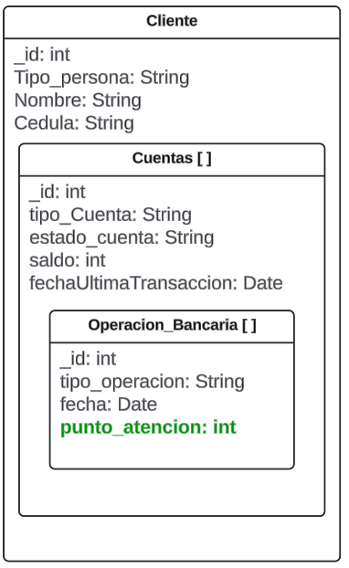

En este caso se aprovechó la relación de cliente con cuentas y cuentas con operación bancaria para hacer un doble embebido manteniendo el clostering y la consistencia de la lógica. Además, con esta estructura se impide nuevamente la duplicación de datos en la mayor medida posible.

**Conclusión:**

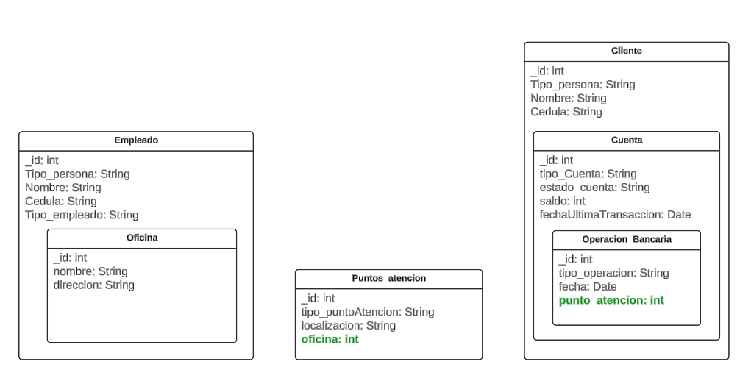

**d.**

**Ejemplo JSON Empleado:**

{

"_id": **1**,

"Tipo_persona": "Natural",

"Nombre": "Juan Pérez",

"Cedula": "1234567890",

"Tipo_empleado": "Cajero",

"Oficina": {

"_id": **1**,

"nombre": "Oficina Central",

"direccion": "Av. Principal 123, Ciudad XYZ"

}

}

**Ejemplo JSON Puntos_atencion:**

{

"_id": **1**,

"tipo_puntoAtencion": "Sucursal",

"localizacion": "Av. Principal 123, Ciudad XYZ",

"oficina": **1**

}

**EjemploJSON Cliente:**

{

"_id": **1**,

"Tipo_persona": "Natural",

"Nombre": "María López",

"Cedula": "0987654321",

"Cuenta": {

"_id": **1**,

"tipo_Cuenta": "Ahorros",

"estado_cuenta": "Activa",

"saldo": **15000**,

"fechaUltimaTransaccion": "2024-05-25T00:00:00Z",

"Operacion_Bancaria": {

"_id": **1001**,

"tipo_operacion": "Depósito",

"fecha": "2024-05-26T00:00:00Z",

"punto_atencion": **1**

}

}

}